Учреждение образования
«Белорусский государственный технологический университет»

Лабораторная работа №6
Изучение устройства и функциональных особенностей шифровальной машины «Энигма»

Выполнил:
Студент 3 курса 6 группы ФИТ
Коробов Егор Олегович

2026 г.
Цель: изучение и приобретение практических навыков разработки и использования приложений для реализации перестановочных шифров.
Задачи:
- Закрепить теоретические знания по алгебраическому описанию, алгоритмам реализации операций зашифрования/расшифрования и оценке криптостойкости подстановочно-перестановочных шифров.
- Изучить структуру, принципы функционирования, реализацию процедур зашифрования сообщений в машинах семейства «Энигма».
- Изучить и приобрести практические навыки выполнения криптопреобразований информации на платформе «Энигма», реализованной в виде симуляторов.
- Получить практические навыки оценки криптостойкости подстановочных и перестановочных шифров на платформе «Энигма».
- Результаты выполнения лабораторной работы оформить в виде отчета о проведенных исследованиях, методике выполнения практической части задания и оценке криптостойкости шифров.
1 Практическая часть
В рамках основного задания разработано приложение-симулятор шифровальной машины, состоящей из клавиатуры, трех роторов и отражателя. Программа шифрует исходное сообщение «KOROBOV EGOR OLEGOVICH» согласно начальной позиции роторов и выводит шифр в консоль. Результаты работы приложения представлены на рисунке 1.1.
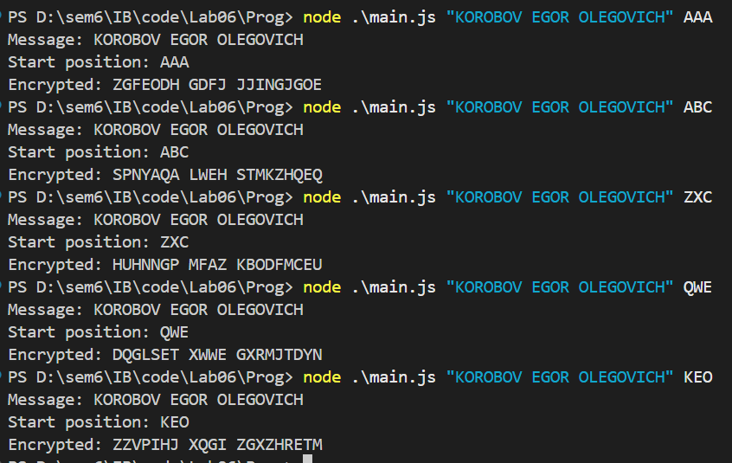
Рисунок 1.1 – Результаты работы приложения
В рамках лабораторной работы было разработано программное приложение на языке JavaScript, симулирующее машину «Энигмы».
Программа принимает на вход исходное сообщение и начальную позицию роторов. Далее, проходя через роторы, рефлектор и в обратном порядке через роторы, символ исходного сообщения преобразуется в символ шифра. Функция шифрования представлена в листинге 1.1.
function encrypt(message, initialPositions) {
let result = "";

let LShift = letterToShift(initialPositions[0]);
let MShift = letterToShift(initialPositions[1]);
let RShift = letterToShift(initialPositions[2]);

for (let char of message.toUpperCase()) {

if (!ALPHABET.includes(char)) {
result += char;
continue;
}

LShift = (LShift + 1) % 26;
MShift = (MShift + 1) % 26;
RShift = (RShift + 1) % 26;

let c = forward(char, ROTORS.IV, RShift);
c = forward(c, ROTORS.Gamma, MShift);
c = forward(c, ROTORS.II, LShift);

c = REFLECTOR.C[c];

c = backward(c, ROTORS.II, LShift);
c = backward(c, ROTORS.Gamma, MShift);
c = backward(c, ROTORS.IV, RShift);

result += c;
}

return result;
}
Листинг 1.1 – Функция шифрования
Программа-симулятор включает три ротора (II, Gamma, IV) и отражатель типа C. Начальные позиции роторов задаются пользователем и являются частью ключа.
Криптостойкость реализованной модели определяется количеством возможных ключей, которое зависит от начальных позиций роторов.
Каждый из трёх роторов может находиться в одном из 26 положений, что даёт 17576 возможных состояний, что приблизительно равно 14-битному ключу.
Таким образом, пространство ключей является ограниченным и допускает полный перебор с использованием современных вычислительных средств.
В реальной машине «Энигма» криптостойкость значительно выше за счёт:
– выбора и перестановки роторов;
– использования коммутационной панели;
– более сложной механики вращения.
Общее количество возможных настроек реальной машины сопоставимо с 77-битным ключом, что существенно превышает возможности простого перебора.
Следовательно, реализованная модель обладает ограниченной криптостойкостью, но сохраняет ключевые свойства динамических шифров.
Так же был проведен частотный анализ символов исходного сообщения и шифров. На рисунке 1.2 представлена диаграмма частоты символов исходного сообщения.
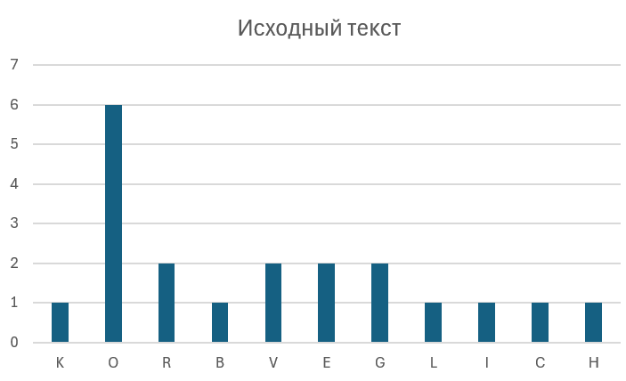
Рисунок 1.2 – Частоты распределения символов в оригинальном тексте
Согласно рисунку 1.3 в тексте наиболее популярной буквой является «О». Частоты распределения символов в тексте, зашифрованным с ключом AAA и KEO представлены на рисунке 1.3 и 1.4 соответственно.
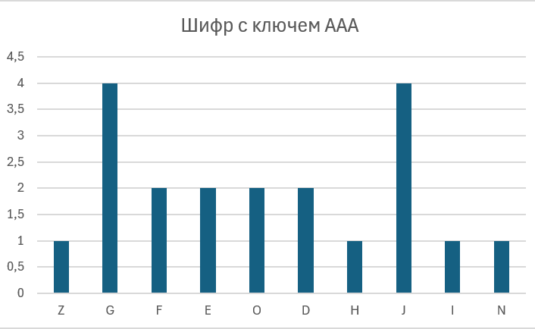
Рисунок 1.3 – Частоты появления символов с ключом ААА
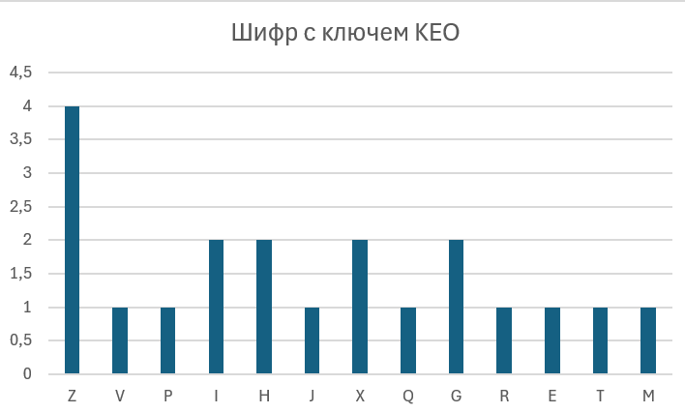
Рисунок 1.4 – Частоты появления символов с ключом KEO
Согласно диаграммам частот символов, вероятности появления символов в тексте отличаются от вероятностей шифров и вероятности так же отличаются между шифрами, следовательно, частотный анализ не будет эффективен при попытке расшифровки сообщения без ключа.

Вывод
В ходе выполнения лабораторной работы были изучены принципы функционирования шифровальной машины «Энигма» и разработано программное приложение, реализующее её упрощённую модель.
Практическая реализация показала, что использование роторов и отражателя обеспечивает динамическую подстановку символов, при которой результат шифрования зависит от позиции символа в тексте. Это существенно повышает криптостойкость по сравнению с классическими подстановочными шифрами.
В то же время реализованная модель обладает ограниченной криптостойкостью из-за упрощённой схемы работы и малого пространства ключей. Тем не менее, она корректно демонстрирует основные принципы работы машины «Энигма» и особенности её криптографических преобразований.

